ФОРМИРОВАНИЕ ОСНОВ ДУХОВНО-НРАВСТВЕННОГО ВОСПИТАНИЯ ЧЕРЕЗ ПРОЕКТ «НАША МНОГОЛИКАЯ РОССИЯ»

В настоящее время тема патриотизма становится все более актуальной. Воспитание чувства патриотизма невозможно без формирования у детей любви к родине, культуре, природе и народу страны, в которой ребёнок живёт. Прививать любовь к родной стране необходимо начинать с самого близкого детям: семья, родственники, детский сад, улица, город, страна. От простого к сложному, от простого интереса к чему-либо, до желания принимать личное участие. Работа с дошкольниками по патриотическому воспитанию должна учитывать особенности детской психики: кратковременное внимание, интерес ко всему яркому, высокая эмоциональная вовлеченность.
В ходе наблюдения за детьми в процессе игровой деятельности, бесед и взяв во внимание, что в нашем образовательном учреждении присутствуют дети разных национальностей России, мы заметили, что у многих детей, на наш взгляд, недостаточно развито чувство патриотизма к своему родному краю. Многие дети, посещающие наше дошкольное учреждение родились и проживают в Санкт-Петербурге, но при этом недостаточно хорошо знают историю родного края и тех мест нашей необъятной Родины, где выросли их родители. Таким образом перед нами встал вопрос: найти наиболее эффективный метод формирования у детей патриотических чувств к малой родине, к стране.
Наша многолетняя практика работы с дошкольниками показала, что наиболее эффективно воспитание патриотических чувств у дошкольников происходит через проектирование. Этот метод позволяет задействовать различные виды детской деятельности, привлечь внимание к данной теме не только детей, но и родителей. Суть метода проектов - стимулировать интерес детей к определенным проблемам, показать практическое применение полученных знаний.
Особенностью дошкольного возраста в том, что дети не могут еще найти ответы на все те вопросы, которые их интересуют, сформулировать проблему, самостоятельно найти пути ее решения. Поэтому проектная деятельность в детском саду не возможна без совместного участия детей, родителей, педагогов, где родитель занимает одну из активных позиций, как непосредственный участник педагогического процесса.
Исходя из выше сказанного нами совместно с детьми и родителями был разработан проект по нравственно-патриотическому воспитанию «Наша многоликая Россия».
Перед собой мы поставили цель: воспитание нравственно- патриотических качеств детей старшего дошкольного возраста через развитие у дошкольников интереса к истории и культуре России. Нами были поставлены следующие задачи: формирование у детей патриотических чувств к своему родному краю; воспитание у детей чувство гордости, любви и уважения к культурным традициям, историческому прошлому и настоящему страны; расширение и систематизация представлений детей о природе страны, животном мире.
Для реализации нашего проекта и достижения цели мы решили создать плоскостной макет географической карты России. Пространство группы не позволяло нам разместить карту такого размера, как мы задумали. Ребята предложили создать карту в холле детского сада рядом с группой.
В реализации этого проекта активную роль сыграли родители наших воспитанников. Они помогали вместе с детьми нам изобразить на стене большую карту России.
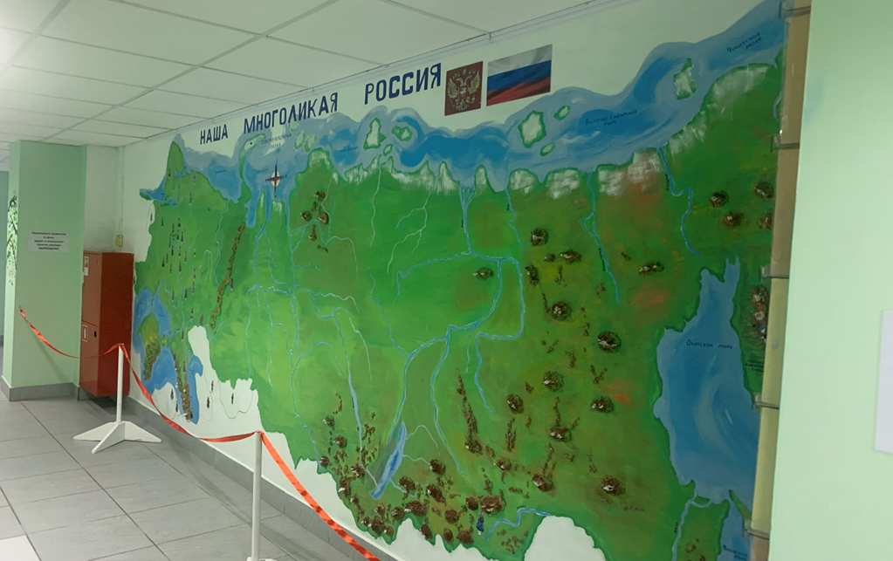

Моря, озера, реки мы обозначили голубым и синем цветом, зелеными оттенками мы нанесли низменности и равнины, желто-коричневым – возвышенности, а темно-коричневым – горные районы. Горы для карты были изготовлены из массы папье-маше, сделанной из остатков ненужной бумаги, лотков из-под яиц.

Для нас, как для педагогов, стояла не просто задача изобразить карту России, а в процессе ее создания познакомить ребят с основными национальностями и расселением их по территории страны, с многообразием природных ресурсов России, с богатым животным миром.
В процессе создания карты мы вместе с детьми изучали национальности Родины и многообразный животный мир, обитающий на просторах нашей страны.
Воспитанники настолько увлеклись этим изучением, что постепенно наша карта начала пополняться людьми разной национальности и животными, которых наши ребята и родители изготовили самостоятельно.
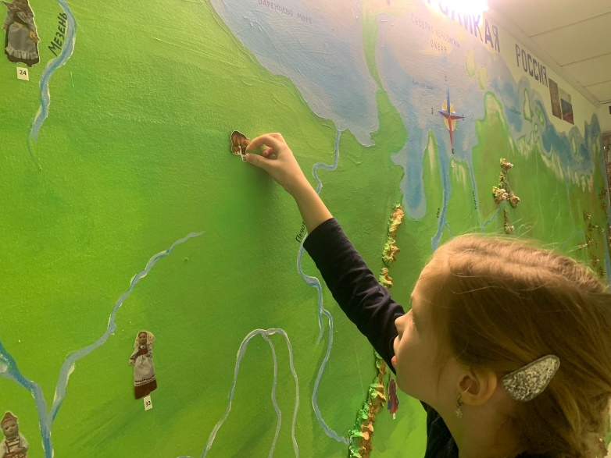
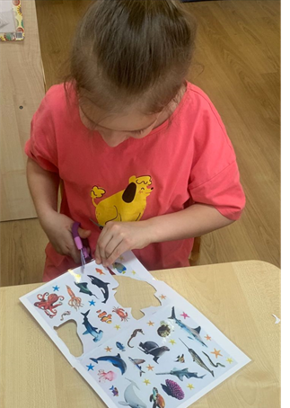
У нас встал вопрос: «Как нам поместить фигуры на нарисованную карту?». Дети предложили использовать магниты «для того, чтобы с картой можно было играть».

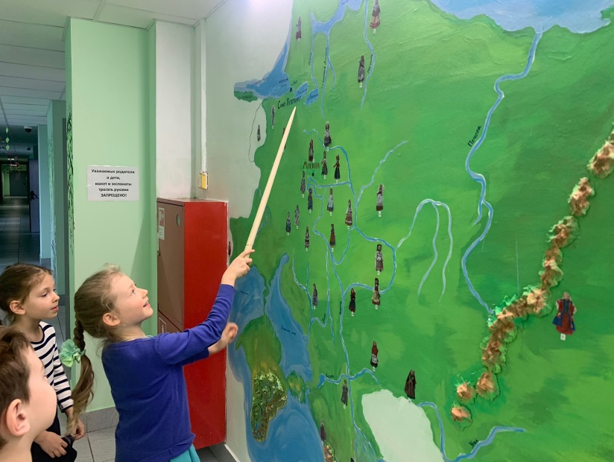

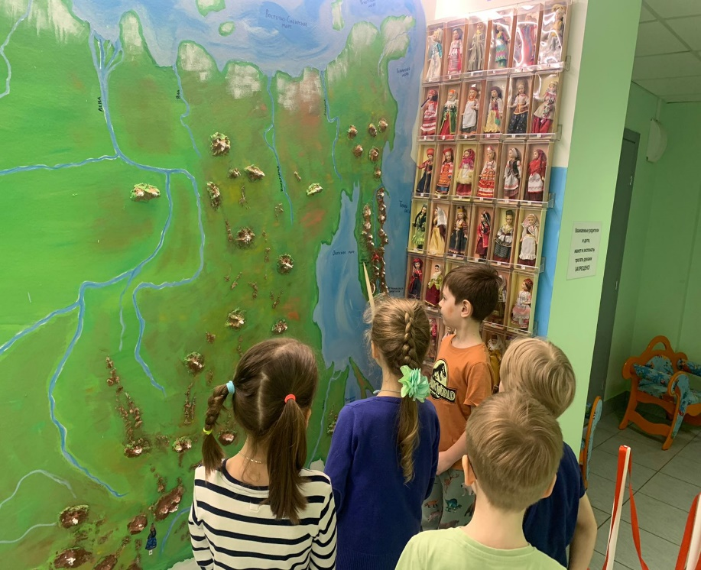

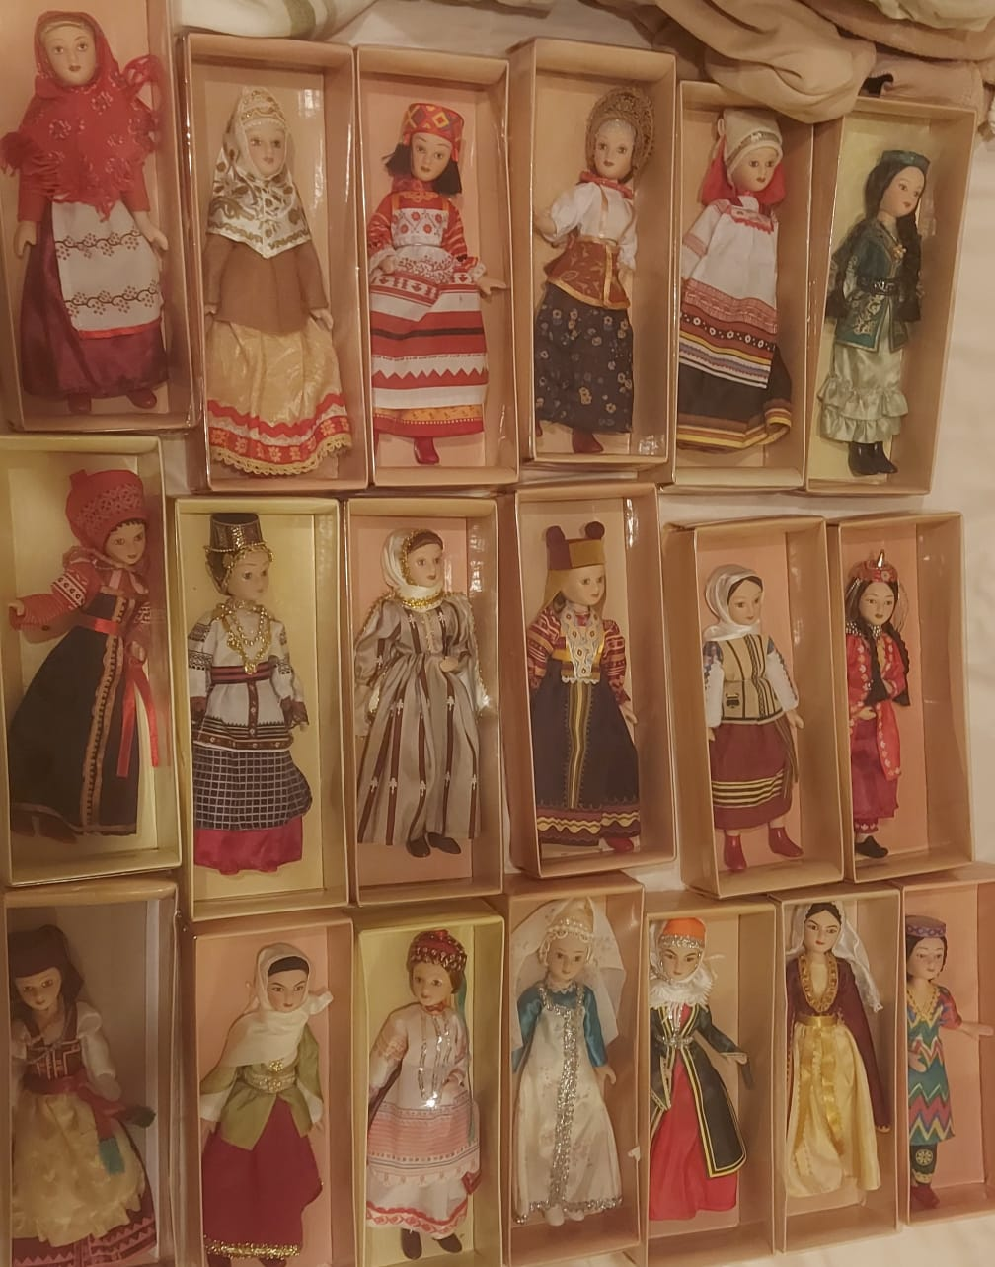
В процессе обыгрывания карты, у нас с детьми появилась идея создать мини-музей кукол и специальную картотеку - энциклопедию, где представлены куклы в национальных костюмах, иллюстрации, описание и история происхождения народов. В этом нам помогли родители.
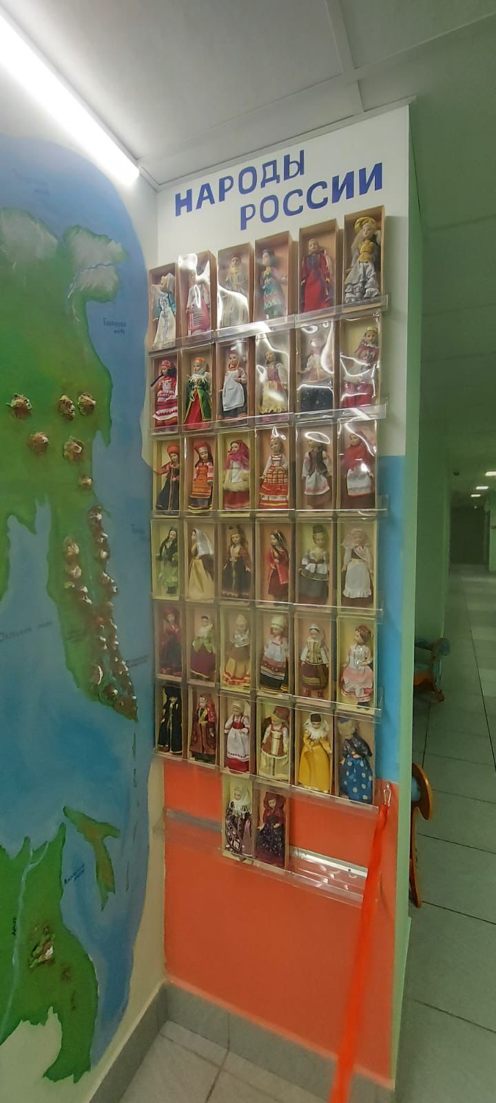

Куклы и картотека могут быть использованы для проведения различных занятий педагогами детского сада как в групповых помещениях, так и непосредственно рядом с макетом карты.

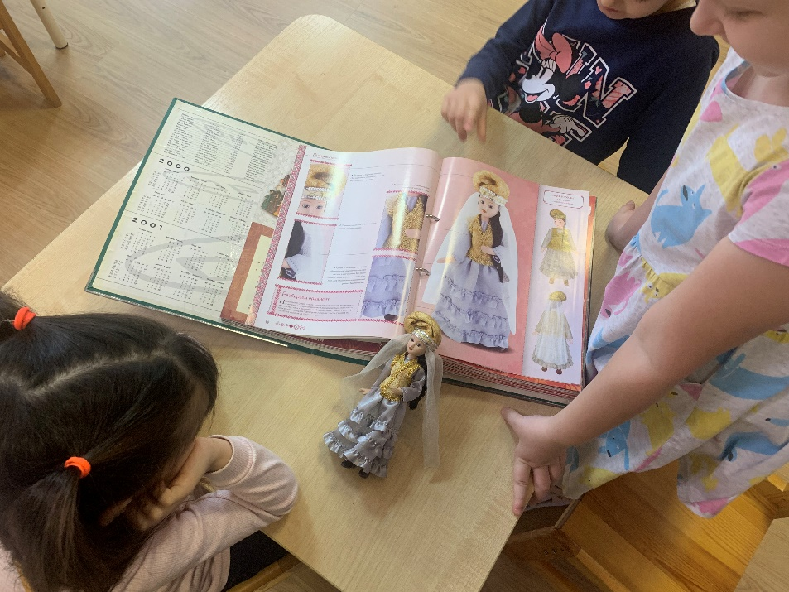
Наш проект «Наша многоликая Россия» затрагивает все образовательные области. Мы познакомили детей с художественной литературой и народным фольклором разных национальностей России: мордовская сказка «Лиса и медведь», татарская сказка «О кривой берёзе», «Умная девушка», карельская сказка «Умный сказочник», башкирская «Золотые руки» и другие; рассмотрели книги, иллюстрации с изображением природы родного края; заучили стихотворения разных народов; провели познавательные беседы; знакомили детей с некоторыми традициями, праздниками, особенностями быта и культуры народов России; обогатили словарь детей такими словами как: припекать, папаха, тюбетейка и другие; создали альбомы «Животные России», «Животные морей, океанов, рек и озер», «Птицы нашей родины», «Древо моей семьи», создали картотеки дидактических, словесных, подвижных и сюжетно-ролевых игр народов России, подобрали медиатеку с музыкой, песнями, презентациями, мультфильмами разных народов; обогатили развивающую предметно-пространственная среду атрибутами для сюжетно-ролевых игр, подвижных, словесных игр разных народов России (русские «Ручеек», «Дорогая Арина»; татарские «Скок-перескок», «Угадай и догони», «Передай тюбетейку»)., пополнили настольно-дидактическими играми: «Кто, где живет», «Море, озеро или река» и другими.
Мини-музей «Народы России», как и макет карты «Наша многоликая Россия» – это неотъемлемая часть развивающей предметной среды нашего учреждения.
Итогом нашего проекта было образовательное событие в форме конференции, где ребята поделились приобретёнными знаниями с воспитанниками нашего детского сада. (Ссылка на мероприятие https://disk.yandex.ru/i/D5nnJyJkSd7tQQ ).
Мы нацелены продолжить работу с картой и мини-музеем, так как много интересного еще можно охватить, узнать и показать другим.

Список используемой литературы:

- Н.В.Алешина, Ознакомление дошкольников с окружающей и социальной действительностью - М.: Элизе Трэйдинг, ЦГЛ, 2003
- А.Ю. Андреева, Русский народный костюм. Путешествие с севера на юг. – СПб: Паритет, 2005 г.
- Бобылева Л.К природе - с добротой: экологическая беседа со старшими
дошкольниками / Бобылева Л., Бобылева О.// Дошкольное воспитание. - 2010
- Н.А. Виноградова, Н.В. Позднякова Сюжетно-ролевые игры для старших дошкольников: практическое пособие – М.: Айрис – пресс, 2011
- О.А. Воронкевич, Добро пожаловать в экологию. С-Пб.: «Детство-пресс». 2001.
- О.П. Егорова, Экологическое воспитание детей дошкольного возраста
- Г.Н.Зеленова, Л.Е. Осипова «Мы живем в России» гражданско-патриотическое воспитание дошкольников – М.: издательство «Скрипторий», 2003; 2010
- В.Н. Косарева Народная культура и традиции. – Волгоград, 2012 г
- Л.П. Молодцова, Игровые экологические занятия с детьми. - Минск
«АСАР», 2001.
-Сказочный портал. Сказки о родной стране https://needlewoman.ru/articles/skazki-o-rodnoy-strane.html
- . Фольклорно-экологические занятия с детьми старшего дошкольного воз раста/ сост. Г.А.Лапшина.-2-е изд.-Волгоград: Учитель, 2009.
-Т.А.Шорыгина «Родные сказки». Нравственно-патриотическое воспитание – М.: Прометей. Книголюб. 2005

